**Пояснительная записка к контрольному домашнему заданию по дисциплине «Программирование»**

Образовательная программа «Бизнес-информатика»

Бакалавриат 1 курс

Группа ББИ168

Кузнецова Алена Сергеевна

**Тема проекта** «Разработка системы информации о пассажирах данного поезда».

**Адрес репозитория** <https://github.com/KuznetsovaAlena?tab=repositories>

Данная программа по введенным данным (отправление, прибытие, дата) выдает список номеров поездов, существующих в базе поездов (по выбранным данным поезда могут отсутствовать). Выбрав номер, пользователь увидит в таблице информацию о пассажирах данного поезда (фамилия, имя, отчество, дата отправления, номера поезда, вагона, места, отправление, прибытие). В данной таблице пользователю доступно редактирование (отражается на базе) и удаление (не отражается на базе).

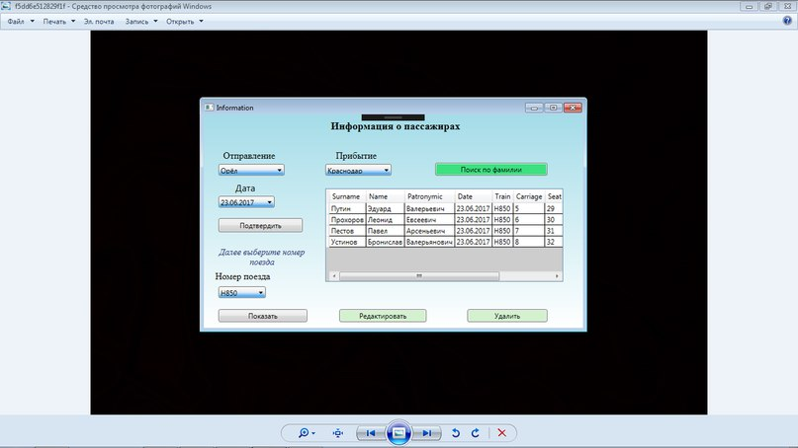

*Основное окно с поиском списка пассажиров выбранного поезда*

Также пользователь может найти конкретного пассажира по фамилии во всей базе, далее доступны те же функции редактирования и удаления.

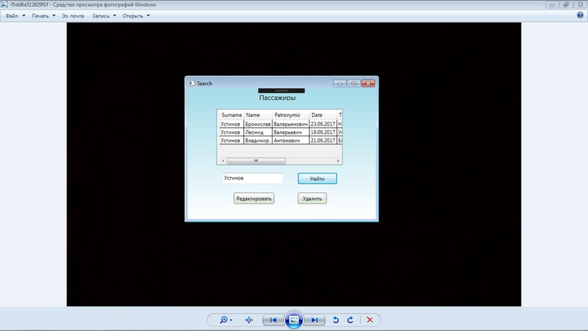

*Дополнительное окно для поиска пассажира по фамилии в доступной базе*

**Используемые технологии:**

WPF приложение, операции с данными: редактирование, удаление, чтение, поиск, хранение данных в файле, защита от некорректного ввода, единый стиль наименования, одна сущность, GitHub.

**Состав классов:**

Class Passenger определяет пассажира, входящего в список пассажиров поезда. Содержит поля surname, name, patro, date, train, carriage, seat, departure, arrival, каждый из которых содержит поле со свойствами (поля соответственно для пассажира: фамилия, имя, отчество, дата отправления, номер поезда, вагона, места, метро отправления, прибытия). Также содержит конструктор.

**Список источников:**

<https://itvdn.com/ru/video/wpf?utm_source=yb_full_wpf>

https://msdn.microsoft.com/ru-ru/library/bb655895(v=vs.90).aspx